Le premier projet de réalisation d'un avion à propulsion électrique à partir de l'énergie solaire date des années 1980. Depuis de nombreux prototypes ont vu le jour, le projet le plus ambitieux est celui de l'avion suisse Solar Impulse dont les qualités sont principalement dues aux performances mécaniques que permettent d'atteindre les nouveaux matériaux composites. Leur rigidité et leur légèreté ont permis de réaliser une voilure de surface $220{ m}^{2}$ et d'envergure 70 m , le poids total de l'avion ne dépassant pas les 2300 kg . Quatre moteurs électriques de $12,5 kW$ de puissance chacun permettent d'assurer la propulsion.
Dans ce problème on abordera la mécanique élémentaire du vol d'un avion de ce type, la chimie des matériaux utilisés et on étudiera la conception et le fonctionnement d'un des instruments de bord, l'accéléromètre utilisant un capteur à MEMS (Micro-Electro-Mechanicals-Systems).
Les différentes parties du problème sont largement indépendantes.
I Étude du vol d'un avion
I.A - Pourquoi un avion vole-t-il ?
L'élément essentiel au fonctionnement d'un avion en dehors du système de propulsion qui assure sa mise en mouvement dans l'air sont les ailes dont le profil particulier permet d'assurer la sustentation dans l'air.
La figure 1 représente un schéma simplifié du profil d'une aile d'avion. Le segment de droite $Σ$ qui joint le bord d'attaque au bord de fuite est appelé corde de profil. L'angle $i$ entre ce segment et la trajectoire de l'avion est appelé incidence. L'air immobile attaqué par une aile se déplaçant à la vitesse $\vec{v}$ se sépare en deux parties : l'une longe la partie supérieure de l'aile appelée extrados, l'autre la partie inférieure, l'intrados.
L'air est supposé incompressible, de masse volumique $ρ$. On admettra que les lois générales de la mécanique des fluides, en particulier la relation de Bernoulli, établies dans le cadre des écoulements laminaires stationnaires dans une conduite, sont applicables à l'étude de l'écoulement de l'air autour du profil d'une aile d'avion.
L'écoulement de l'air autour du profil d'une aile d'avion est représenté sur la figure 2 . Il permet de visualiser l'allure des lignes de courant lors d'un écoulement à faible incidence et à forte incidence.
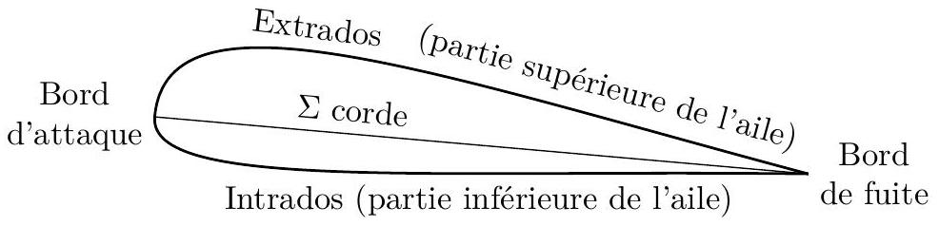
Figure 1 Profil d'une aile d'avion
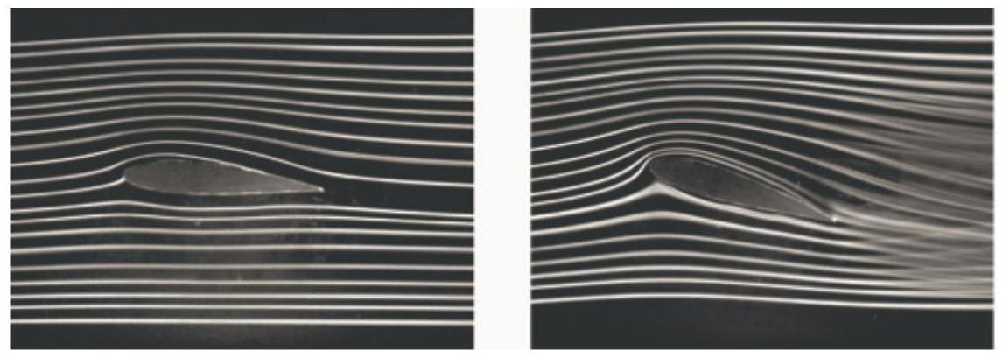
Figure 2 Lignes de courant autour du profil d'une aile d'avion $^{1}$
I.A.1) En exploitant la figure 2, comparer qualitativement le module $v$ de la vitesse du fluide aux points situés au voisinage de l'intrados et de l'extrados.
I.A.2) Écrire la relation de Bernoulli le long d'une ligne de courant sur l'extrados. Faire de même le long d'une ligne de courant sur l'intrados.
I.A.3) Après avoir justifié que les effets de la pesanteur peuvent être négligés, déduire des relations établies précédemment que l'écoulement de l'air entraîne l'existence de forces aérodynamiques qui permettent d'expliquer la sustentation de l'aile d'avion.
I.B - Mécanique du vol d'un avion
On étudie différentes phases du vol d'un avion, en l'absence de vent, dans le référentiel terrestre ( $R$ ) supposé galiléen auquel on associe un système d'axes cartésien dont (Oz) constitue la verticale ascendante.
La trajectoire et la configuration de vol de l'avion dans l'espace sont définis à l'aide de trois angles orientés représentés figure 3 :
- la pente $p$, angle de l'horizontale vers la trajectoire de l'avion;
- l'assiette $A$, angle de l'horizontale vers l'axe longitudinal de l'avion;
- l'incidence $i$, angle de la trajectoire de l'avion vers son axe longitudinal.
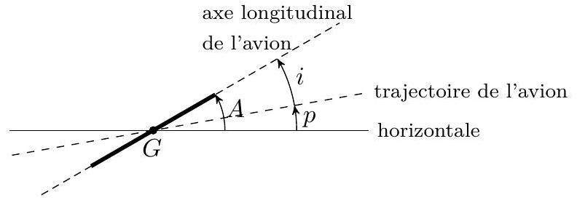
Figure 3
Pour simplifier l'étude, on ne s'intéresse qu'au mouvement
du centre d'inertie $G$ de l'avion, de masse $m=2,3×{10}^{3} kg$, soumis aux forces suivantes :
- son poids $\vec{P}$;
- la force de traction ${\vec{F}}_{m}$ de l'hélice, entraînée par le moteur, dont la direction est celle de l'axe longitudinal de l'avion ;
- la résultante des forces aérodynamiques, contenue dans le plan de symétrie de l'avion, décomposée en portance ${\vec{F}}_{p}$ et trainée ${\vec{F}}_{t}$ :
- la portance, perpendiculaire à la trajectoire de l'avion, de norme $F_{p}=\frac{1}{2}ρSv^{2}C_{p}$;
- la traînée, de même direction que la trajectoire mais s'opposant au mouvement de l'avion, de norme $F_{t}=\frac{1}{2}ρSv^{2}C_{t};$
où $ρ=1,2 kg⋅{ m}^{−3}$ est la masse volumique de l'air supposée constante et égale à celle mesurée au niveau de la mer, $S=220{ m}^{2}$ est l'aire de la surface des ailes de l'avion projetée sur le plan horizontal et $v$ est la vitesse de l'avion par rapport à l'air.
L'intensité du champ de pesanteur supposé uniforme est $g=9,8 m⋅{ s}^{−2}$.
Les coefficients sans dimension $C_{p}$ et $C_{t}$ ne dépendent que de l'incidence $i$. Pour une incidence nulle ( $i=0^{∘}$ ), ces coefficients vérifient :
$$C_{p}=0,24 \text{ et } C_{t}=0,008$$
Lors de l'étude du mouvement de l'avion dans différentes configurations, on évalue les efforts mécaniques subis par la structure en déterminant le facteur de charge $η$ défini comme le rapport de la norme de la portance sur la norme du poids.
Compte tenu de la résistance des matériaux, la conception mécanique de la structure impose une borne supérieure $η_{\text{max }}$ au facteur de charge de l'ordre de 2 .
I.B.1) Vol en montée
Après avoir quitté le sol, l'avion est animé d'un mouvement rectiligne uniforme en montée avec une pente $p$ à incidence nulle $i=0$. Le pilote impose au moteur de l'avion une puissance constante $P_{m}$.
a) Faire un schéma de la configuration de vol en y représentant les forces.
b) Déterminer la relation vectorielle qui lie les forces s'exerçant sur l'avion puis projeter cette relation sur l'axe longitudinal de l'avion et sur l'axe qui lui est perpendiculaire.
c) En déduire que la relation liant la vitesse $v$ de l'avion à l'assiette $A$ s'écrit :
$$v=\sqrt{\frac{2mgcos⁡A}{ρSC_{p}}}$$
d) Exprimer la puissance du moteur en fonction de $\left\|{\vec{F}}_{m}\right\|$ et $v$.
On admet que la relation entre l'assiette $A$ et la puissance $P_{m}$ du moteur s'écrit :
$$P_{m}=P_{m0}\left(cos⁡A+f_{0}sin⁡A\right)\sqrt{cos⁡A} \text{ avec } f_{0}=\frac{C_{p}}{C_{t}} \text{ et } P_{m0}=mg\frac{C_{t}}{C_{p}}\sqrt{\frac{2mg}{ρSC_{p}}}$$
Vérifier par analyse dimensionnelle la cohérence de l'expression de $P_{m0}$ puis calculer numériquement $f_{0}$ et $P_{m0}$.
Le pilote impose une puissance du moteur égale à sa valeur maximale $P_{m}=P_{\text{max }}=50 kW$.
e) Déterminer une expression approchée de $P_{m}$ à l'aide d'un développement limité, sachant que l'assiette ne dépasse généralement pas ${10}^{∘}$. En déduire la valeur numérique de l'assiette $A$.
Le candidat devra discuter de la validité du modèle retenu.
f) Déterminer la relation liant la vitesse ascensionnelle $v_{z}$ de l'avion à l'assiette $A$. Calculer sa valeur numérique.
g) Déterminer l'expression du facteur de charge $η$ en montée en fonction de l'assiette $A$. Commenter le résultat.
I.B.2) Vol en virage
L'avion effectue maintenant un virage circulaire en palier ( $p=0^{∘}$ ), avec une incidence nulle ( $i=0^{∘}$ ) et à vitesse $v$ constante. Pour réaliser ce virage, le pilote incline l'avion d'un angle $ϕ$ (le plan moyen des ailes est incliné de $ϕ$ par rapport au plan horizontal).
a) Déterminer la relation vectorielle qui lie les forces s'exerçant sur l'avion.
b) L'avion étant incliné pour effectuer le virage, faire le schéma de la configuration de vol en vue arrière en y représentant les forces.
c) Exprimer le rayon $R$ du virage en fonction de la vitesse $v$ de l'avion, de l'angle d'inclinaison $ϕ$ de $g$.
d) Déterminer l'expression du facteur de charge $η$ en fonction de $ϕ$.
e) Sachant que la conception structurale de l'avion impose une borne supérieure au facteur de charge $η_{max}$, déterminer l'expression du rayon minimal du virage que le pilote peut faire prendre à l'avion en toute sécurité.
II Solar Impulse 2, une structure en matériaux composites
L'avion suisse Solar Impulse 2, uniquement propulsé à l'énergie solaire, a réussi le 2 juin 2014 son premier vol d'essai sur la base aérienne de Payerne, dans le centre de la Suisse. Cet avion équipé de quatre moteurs électriques alimentés par 17200 cellules solaires a eu une durée de vol de 2 heures 15 minutes.
Le Solar Impulse est construit autour d'un squelette en matériaux composites constitués de fibres de carbone et de nid d'abeilles assemblés en sandwich. Les matériaux sandwich sont constitués de deux peaux (ou semelles) éloignées l'une de l'autre par une âme creuse ou pleine qui maintient leur écartement.
Dans une structure en nid d'abeille, l'âme est formée de cellules hexagonales régulièrement espacées. La géométrie de la structure fait penser à une ruche, d'où l'appellation de « nids d'abeille ».
Sur son extrados l'aile est recouverte des cellules solaires encapsulées et sur son intrados d'un film flexible léger. Entre les deux peaux, une structure sandwich est présente.
II.A - Les matériaux sandwich sont reconnus pour leur faible densité. En examinant la structure décrite ci-dessus, expliquer qualitativement leur densité remarquable.
Les matériaux composites ont été introduits en quantité sans cesse croissante par tous les constructeurs d'avions. Ils se substituent de plus en plus à des métaux tels l'aluminium, le titane. Nous nous proposons dans cette partie de comparer les propriétés des métaux aux matériaux composites.
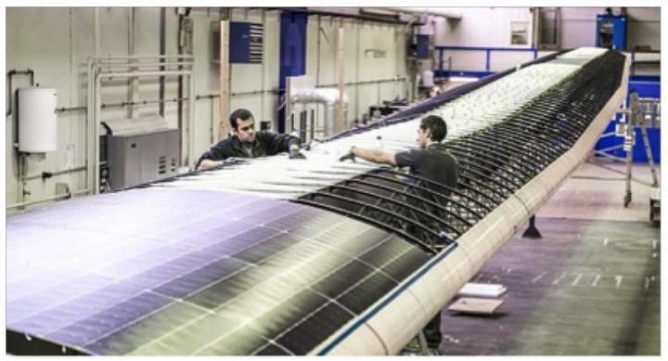
Profil d'une aile de Solar Impulse
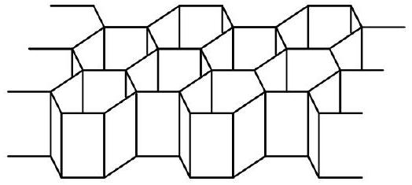
Âme d'une structure en nid d'abeile
Figure 4
II.B - Comparaison des densités
II.B.1) Donner la configuration électronique de l'aluminium dans son état fondamental en précisant les électrons de valence et de cœur.
II.B.2) À l'aide de la configuration électronique trouvée précédemment, préciser puis expliquer la place de l'aluminium dans la classification périodique (numéro de ligne et de colonne).
II.B.3) Le tableau ci-dessous donne les densités de différents matériaux, justifier pourquoi l'industrie aéronautique s'est très tôt intéressée à l'aluminium, puis aux matériaux composites.
 | Acier  courant | Titane | Fibres de carbone  (matériaux composites) | Aluminium | Alliage  Aluminium-Cuivre
Densitée | 7,8 | 4,5 | $$1,5−1,8$$ | 2,6 | 2,7

II.B.4) Pour améliorer les propriétés mécaniques de l'aluminium, des alliages aluminium-cuivre ont été développés. Dans un Airbus A320, la structure représente une masse d'environ 22500 kg et le taux massique de matériau composite est d'environ $20\%$.
En considérant la densité des matériaux composites à 1,8 et en supposant que l'ensemble de la structure métallique est un alliage aluminium-cuivre, évaluer un ordre de grandeur du gain (ou de la perte) de masse qu'engendre l'utilisation des matériaux composites s'ils prennent le même volume que l'alliage métallique.
Conclure sur l'intérêt d'avoir utilisé des matériaux composites dans Solar Impulse 2.
II.C - Étude des dégradations par corrosion
Les matériaux composites ne sont pas sujets à la corrosion. Comparons cette aptitude avec celle des métaux.
II.C.1) Étude du diagramme E-pH de l'aluminium
Le diagramme $E−pH$ simplifié de l'aluminium a été tracé figure 5 pour une concentration atomique totale en élément aluminium égale à $c_{\text{tracé }}=1,0×{10}^{−2} mol⋅{ L}^{−1}$ en se limitant aux espèces ${Al}_{2}O_{3( s)},Al(OH)_{4(aq)}^{−},{Al}_{(aq)}^{3+}$ et ${Al}_{(s)}$. On a également superposé le diagramme E-pH de l'eau.
Par convention, sur la frontière séparant deux espèces dissoutes, les concentrations atomiques en élément aluminium dans chacune des deux espèces sont égales. Sur la frontière séparant une espèce dissoute et une espèce insoluble, la concentration atomique en élément aluminium de l'espèce soluble est prise égale à $c_{\text{tracé }}$.
a) Préciser le nombre d'oxydation de l'aluminium dans chacune des espèces envisagées et attribuer les domaines $A,B,C$ et $D$.
b) Déterminer par le calcul la pente de la frontière $B/D$.
c) À l'aide du graphique, déterminer la valeur du potentiel standard $E^{∘}\left({Al}_{(aq)}^{3+}/{Al}_{(s)}\right)$.
II.C.2) Oxydation de l'aluminium
Dans un diagramme E-pH, on distingue:
- le domaine d'immunité qui correspond au domaine de stabilité du métal;
- les domaines de corrosion qui correspondent aux domaines de stabilité des espèces solubles ;
- les domaines de passivation.
La passivation ou passivité représente un état des métaux ou des alliages dans lequel leur vitesse de corrosion est notablement ralentie par la présence d'un film passif naturel ou artificiel, par rapport à ce qu'elle serait en l'absence de ce film.
Dans la plupart des cas (aluminium, acier, acier inoxydable, titane, ...), ce film passif apparait spontanément par oxydation, parce que l'oxyde formé sur la surface est insoluble et constitue un obstacle qui ralentit les processus ultérieurs. Dans un milieu aqueux, la formation de ce film est liée à un domaine de potentiel électrochimique ainsi qu'à un domaine de pH dans lesquels l'oxyde est stable.
Une couche d'oxyde ou d'hydroxyde se forme à la surface du métal le protégeant de toute attaque.
Prenons deux plaques d'aluminium A et B. La plaque A est plongée dans une eau aérée (présence de dioxygène) de pH neutre pendant une trentaine de minutes. Simultanément, la plaque B est décapée. On plonge alors les deux plaques dans une solution concentrée d'acide chlorhydrique ( $pH≃1$ ). La plaque A subit une attaque lente avec un dégagement gazeux et sur la plaque B , on observe un fort dégagement gazeux à la surface.
a) Identifier la nature du gaz observé dans cette expérience. Écrire l'équation de la réaction se produisant au niveau de la plaque B .
b) Pourquoi le dégagement gazeux est-il faible au niveau de la plaque A ?
c) Peut-on laisser sans protection particulière une barre d'aluminium en contact avec de l'eau de pluie ? En déduire si l'oxydation de l'aluminium peut-être un frein pour son utilisation en aéronautique.
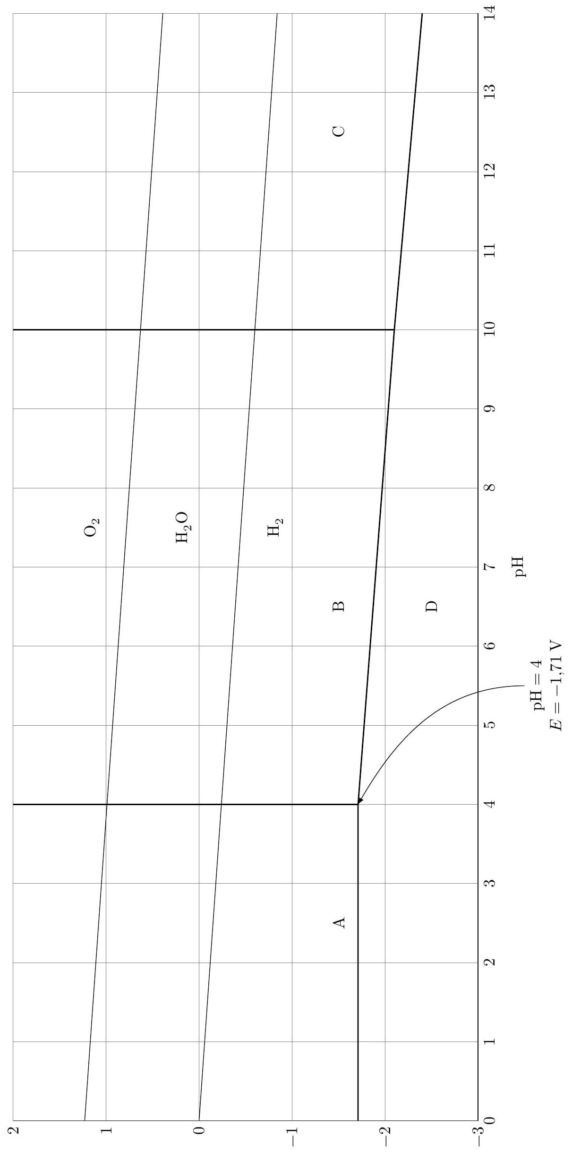
( $Λ$ ) 보
Figure 5 Diagramme E-pH de l'aluminium à $c_{\text{tracé }}=1,0×{10}^{−2} mol⋅{ L}^{−1}$
III Fonctionnement et technologie de l'accéléromètre
La miniaturisation, la fiabilité et le faible coût des capteurs à MEMS (Micro-Electro-Mechanicals-Systems) permettent de les intégrer dans de nombreux dispositifs électroniques embarqués. La plupart des accéléromètres à MEMS permettent de mesurer les accélérations suivant deux axes.
En aéronautique, les accéléromètres sont utilisés en tant que tels dans les avions soumis à de fortes contraintes, avions de chasse ou de voltige, et couplés à des gyromètres ils entrent dans la composition de centrales à inertie.
III.A - Étude mécanique du capteur
On limite l'étude à la modélisation du fonctionnement d'un accéléromètre à un seul axe. Un accéléromètre est modélisé par un système masse-ressorts amorti, dont le schéma de principe est représenté sur la figure 6. On suppose que les déplacements ne s'effectuent que selon l'axe $Ox$ horizontal.
L'accéléromètre se compose d'une masse mobile $m$, assimilée à un point matériel $C$, astreinte à se déplacer sans frottements secs selon l'axe horizontal $Ox$. Le boîtier rigide de l'accéléromètre, de longueur $L$ selon l'axe $Ox$, de centre $B$ se déplace dans le référentiel d'étude terrestre $R$ supposé galiléen et on note $\vec{a}$ son accélération dans ce référentiel. Son accélération s'écrit $\vec{a}=a{\vec{e}}_{x}$.
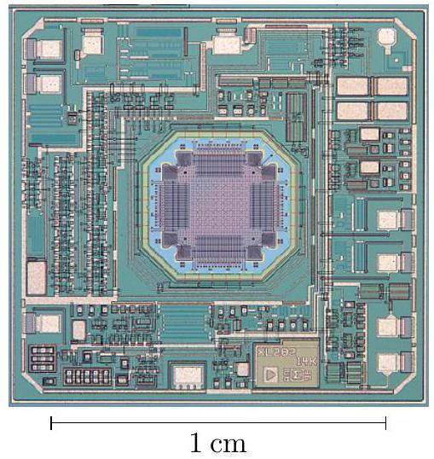
Photographie d'un accéléromètre deux axes: le capteur MEMS est situé au centre (source Analog Devices)
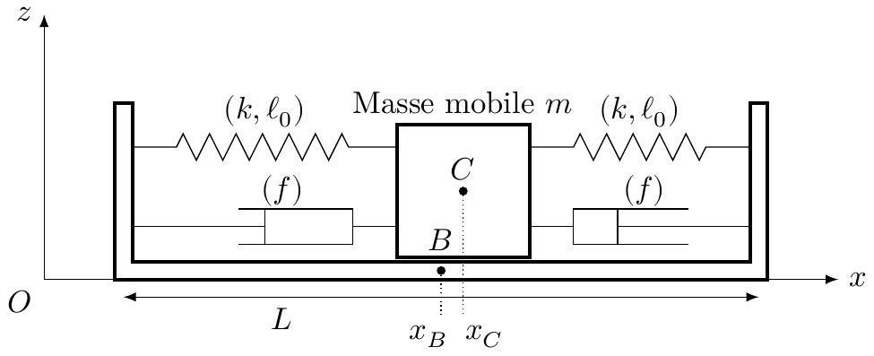
Schéma de principe du fonctionnement mécanique de l'accéléromètre suivant un axe
Figure 6 Accéléromètre MEMS
On note à un instant $t$ quelconque, $x_{C}$ la position de la masse mobile en mouvement, $x_{B}$ la position du centre du boîtier et $X=x_{C}−x_{B}$ la position de la masse mobile par rapport au centre du boîtier. Lorsque le boitier de l'accéléromètre est au repos ou animé d'un mouvement rectiligne uniforme, la position de la masse mobile par rapport au centre du boîtier vérifie $X=0$. Lorsque le boîtier subit une accélération, la masse mobile quitte la position définie précédemment.
La masse mobile est soumise:
- aux forces de rappel ${\vec{T}}_{1}$ et ${\vec{T}}_{2}$ exercées par deux ressorts identiques, de constante de raideur $k$ et de longueur à vide $ℓ_{0}$;
- à des forces de frottement visqueux dont la résultante est proportionnelle à la vitesse relative de la masse mobile par rapport au boîtier ${\vec{F}}_{f}=−2f\left({\overset{˙}{x}}_{C}−{\overset{˙}{x}}_{B}\right){\vec{e}}_{x}$ où $f$ est le coefficient de frottement visqueux ;
- au poids $\vec{P}$;
- à la réaction du boîtier $\vec{R}$.
III.A.1) Mise en équation
a) Montrer que la résultante des forces de rappel exercées par les deux ressorts s'écrit $\vec{T}=−2kX{\vec{e}}_{x}$.
b) Montrer que, lorsque le boîtier subit une accélération, l'équation différentielle vérifiée par l'élongation $X$ s'écrit :
$$\overset{¨}{X}+\frac{ω_{0}}{Q}\overset{˙}{X}+ω_{0}^{2}X=−a$$
avec $ω_{0}$ et $Q$ deux constantes que l'on exprimera en fonction de $k,m$ et $f$.
c) Quelle est la signification physique de $ω_{0}$ et $Q$ ? Quelles sont les dimensions et les unités de ces deux grandeurs?
III.A.2) Étude de la réponse harmonique
On recherche maintenant les conditions pour lesquelles l'élongation $X$ est directement proportionnelle à l'accélération $a$ du boîtier. Pour cela, on étudie la réponse du capteur en régime harmonique établi.
a) La grandeur d'entrée du capteur étant l'accélération $a(t)=a_{m}cos⁡(ωt)$, sous quelle forme mathématique doit-on rechercher la grandeur de sortie $X(t)$ ?
b) Établir la relation entre l'amplitude complexe de l'élongation ${\underline{X}}_{m}$ et celle de l'accélération ${\underline{a}}_{m}$.
c) Après avoir étudié le comportement asymptotique de $\frac{{\underline{X}}_{m}}{{\underline{a}}_{m}/ω_{0}^{2}}$, montrer qu'il existe un domaine de fréquences, que l'on précisera, pour lequel on peut considérer que l'élongation $X$ est directement proportionnelle à l'accélération $a$ du boîtier et vérifie
$$X(t)=−\frac{m}{2k}a(t)$$
Pour la suite du problème, on considère que le domaine de fréquences dans lequel le capteur de l'accéléromètre est utilisé est tel que la relation précédente soit vérifiée.
La fréquence typique de résonance mécanique du capteur d'un accéléromètre à MEMS est de l'ordre de $5,5kHz$ et son facteur de qualité est voisin de 5 .
d) Déterminer l'expression du rapport $\frac{X_{m}}{a_{m}/ω_{0}^{2}}$ en fonction de $x=\frac{ω}{ω_{0}}$ et $Q$.
e) Déterminer l'expression de la fréquence $f_{r}$ à laquelle se produit un phénomène de résonance. Commenter.
f) Déterminer la valeur numérique de l'amplitude finale du déplacement de la masse mobile pour une accélération constante de « $1g⩾(a=g)$, correspondant à l'accélération de la pesanteur à la surface de la Terre. Commenter le résultat.
III.B - Étude de la détection par une méthode électrostatique
On s'intéresse dans cette partie au système de détection du déplacement $X$ de la masse mobile de l'accéléromètre pour cela on utilise un condensateur à écartement variable dont les électrodes successives sont liées alternativement à la masse mobile et au boîtier.
III.B.1) Condensateur unique
Une première méthode, dont le principe est représenté sur la figure 8, consiste à mesurer la capacité d'un condensateur dont une électrode, liée à la masse mobile, fait face à une électrode fixe liée au boîtier de l'accéléromètre. Le déplacement de la masse mobile modifie la distance entre les deux électrodes et par voie de conséquence la capacité du condensateur.
On applique une différence de potentiel $U$ entre les deux électrodes, l'électrode fixe étant portée au potentiel $V_{a}$ et l'électrode mobile étant reliée à la masse. Les deux électrodes sont assimilées à deux plans infinis parallèles
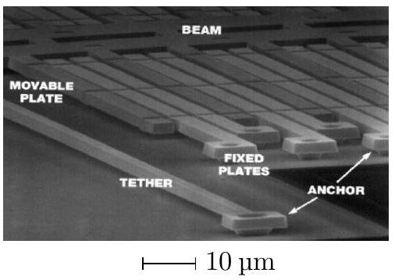
Figure 7 Détail de la microstructure de la partie détection d'un accéléromètre (source Analog Devices)
séparés d'une distance $e+X$. Les charges qui apparaissent sur chacune des électrodes se répartissent uniformément en surface. On note $+σ$ la charge surfacique portée par l'électrode fixe liée au boîtier.
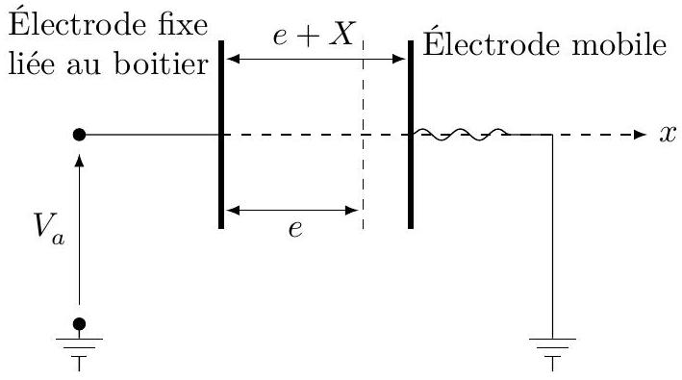
Figure 8
Détermination du champ électrostatique créé par l'électrode fixe
a) En utilisant les propriétés de symétrie et d'invariance de la distribution de charges, préciser, en les justifiant, la direction du champ électrostatique créé par l'électrode fixe ${\vec{E}}_{1}(M)$ et les variables dont il dépend.
b) Comparer les champs ${\vec{E}}_{1}(M)$ et ${\vec{E}}_{1}\left(M^{′}\right)$ créés par l'électrode fixe en deux points $M$ et $M^{′}$ symétriques par rapport à l'électrode fixe.
c) En appliquant le théorème de Gauss, déterminer l'expression du champ électrostatique ${\vec{E}}_{1}(M)$ crée par l'électrode fixe en tout point de l'espace.
Détermination de la relation entre $C$ et $X$
d) Déterminer l'expression du champ électrostatique $\vec{E}(M)$ qui règne dans le condensateur puis celle de la différence de potentiel $U$ entre les deux électrodes en fonction de $Q,e,X,S$ et $ϵ_{0}⋅Q$ représente la charge portée par l'électrode fixe de surface $S$.
e) Montrer que la capacité $C$ du condensateur s'écrit $C=C_{0}\frac{e}{e+X}$ où $C_{0}$ est la capacité du condensateur pour $X=0$.
Imperfection du dispositif
f) Montrer que la force électrostatique $\vec{F}$ qu'exerce l'électrode fixe sur l'électrode mobile s'écrit :
$$\vec{F}=−\frac{1}{2}C_{0}U^{2}\frac{e}{(e+X)^{2}}{\vec{e}}_{x}$$
Les caractéristiques typiques d'un accéléromètre à MEMS sont $C_{0}=0,1pF,e=1μ m,V_{a}=1 V$ et la masse mobile est de $1μ g$.
g) Pour $X=0$, donner l'ordre de grandeur de la force électrostatique s'exerçant sur l'électrode liée à la masse mobile.
h) Discuter la faisabilité de réaliser une mesure capacitive du déplacement de la masse mobile d'un accéléromètre à MEMS prévu pour mesurer des accélérations de « $1g$ » ( $a=g$ ).
III.B.2) Condensateur double différentiel
Dans les accéléromètres à MEMS, la méthode de mesure consiste à déterminer le potentiel électrostatique $V$ de l'électrode liée à la masse mobile. Le schéma de principe de la méthode de mesure est représenté figure 9 . Une seconde électrode fixe, liée au boîtier, est placée symétriquement par rapport à $X=0$. La première électrode fixe est portée au potentiel $V_{a}$, la seconde au potentiel $−V_{a}$. L'électrode mobile, qui reste isolée et globalement neutre, sert alors de sonde de mesure du potentiel $V$ qui est fonction du déplacement $X$ de l'électrode mobile entre les deux électrodes fixes liées au boîtier.
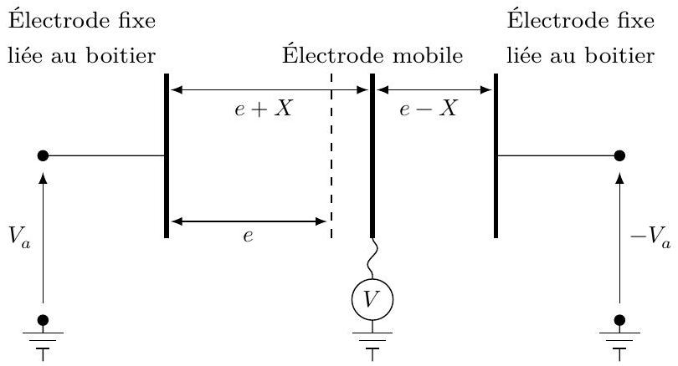
Figure 9
Dans cette configuration, le potentiel $V$ de l'électrode mobile s'écrit $V=−V_{a}\frac{X}{e}$.
a) En utilisant l'expression établie en III.B.1f, calculer la résultante des forces électrostatiques s'exerçant sur l'électrode mobile.
b) Conclure sur les avantages de cette méthode de mesure.
III.C - Traitement électronique du signal du capteur
Le signal délivré par le capteur est généralement de faible amplitude. Une chaîne de mesure est nécessaire pour amplifier ce signal mais les composants électroniques qui la composent, notamment les amplificateurs sont source de bruit qu'il faut filtrer. Sur la figure 10 est représentée l'allure de la densité spectrale du bruit de l'amplificateur de la chaîne de mesure. Aucune connaissance spécifique sur la modélisation du bruit dans un amplificateur n'est requise dans cette partie, seule la compréhension qualitative de l'allure de la courbe de la figure 10 sera utile.
On remarque que le bruit est important à basse fréquence (bruit électronique en $1/f$ ), qu'il présente un minimum aux environs de 200 kHz (zone de bruit thermique) puis qu'il diminue fortement au-delà de 100 MHz .
On s'intéresse dans cette partie à différentes méthodes permettant d'extraire le signal délivré par le capteur du bruit de la chaîne de mesure. Pour cela on cherche une solution technologiquement réalisable qui optimise le rapport signal sur bruit (Signal to Noise Ratio, SNR en anglais) défini par la relation :
$${SNR}_{dB}=10log⁡\frac{P_{\text{signal }}}{P_{\text{bruit }}}$$
où $P_{\text{signal }}$ et $P_{\text{bruit }}$ sont les valeurs moyennes respectives de la puissance du signal et du bruit.
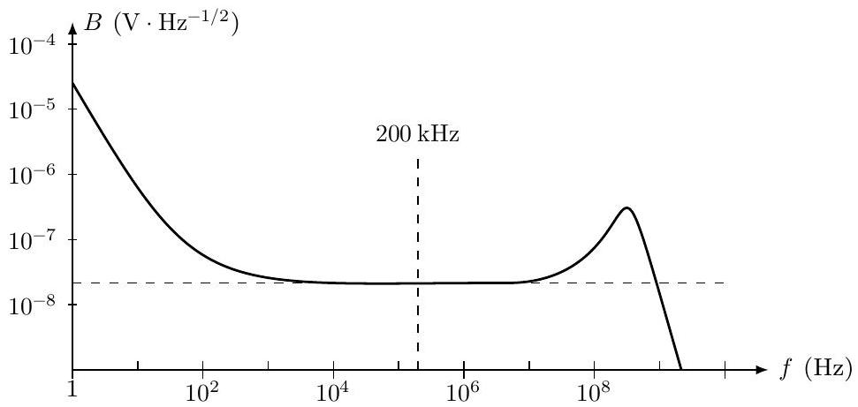
Figure 10
On rappelle que la puissance moyenne $P$ d'un signal périodique $s(t)$ est définie, à une constante multiplicative près, par la relation : $P=\left\langle s^{2}(t)\right\rangle$ où $⟨⋅⟩$ représente la moyenne temporelle sur une période.
III.C.1) Chaîne de mesure simple
La chaîne de mesure simple est représentée figure 11. Le capteur, alimenté par une tension continue, délivre un signal constant noté $V_{c}$, proportionnel à l'accélération que l'on veut mesurer.
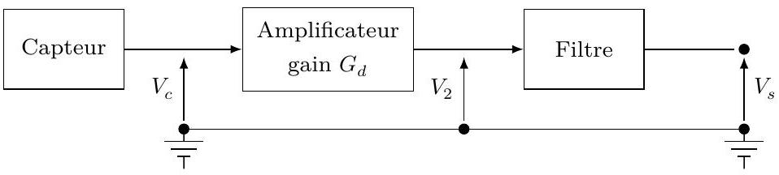
Figure 11
La chaîne de mesure est simplement constituée d'un amplificateur de gain $G_{d}$ suivi d'un filtre passe-bas qui doit permettre de récupérer le signal utile et de minimiser la présence du bruit. Le signal à la sortie de l'amplificateur est de la forme :
$$V_{2}(t)=\underset{\text{signal utile }}{\underbrace{G_{d}V_{c}}}+\underset{\text{bruit }}{\underbrace{b(t)}}$$
Expliquer qualitativement pourquoi cette chaîne de mesure simple ne convient pas.
III.C.2) Chaîne de mesure modulée
La première idée pour améliorer le rapport signal sur bruit est d'effectuer la mesure dans un domaine de fréquence où l'amplitude du bruit est minimale. Pour cela, comme représenté figure 12, le capteur est alimenté à la fois par une tension continue et par une tension alternative sinusoïdale à la fréquence $f_{m}$. On admet que le capteur délivre alors un signal:
$$V_{c}^{′}(t)=V_{c}^{′}cos⁡\left(ω_{m}t\right)$$
dont l'amplitude $V_{c}^{′}$ est proportionnelle à l'accélération que l'on veut mesurer. Le signal à la sortie de l'amplificateur est de la forme :
$$V_{2}(t)=G_{d}V_{c}^{′}cos⁡\left(ω_{m}t\right)+b(t)$$
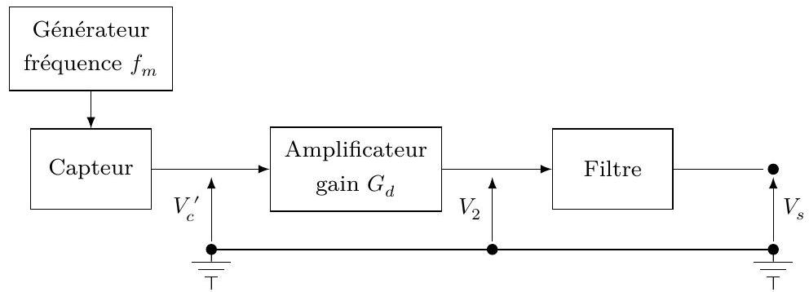
Figure 12
a) Préciser la nature du filtre qu'il faut utiliser pour récupérer le signal utile. Discuter du choix optimal des caractéristiques de ce filtre.
La forme canonique de la fonction de transfert du filtre utilisé s'écrit :
$$\underline{H}=\frac{1}{1+jQ(x−1/x)}$$
où $x=ω/ω_{0}$ est la pulsation réduite du filtre et $Q$ est le facteur de qualité du filtre.
b) Déterminer l'expression du gain du filtre.
c) Déterminer la fréquence pour laquelle le gain du filtre est maximal.
Le diagramme de Bode en gain du filtre utilisé est représenté figure 13.
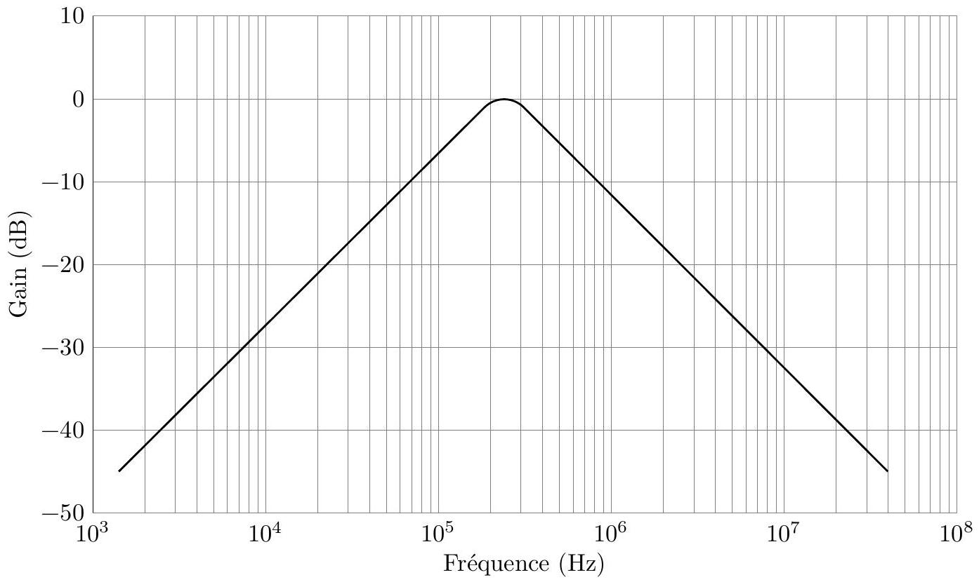
Figure 13 Diagramme de Bode en amplitude du filtre utilisé pour la chaîne de mesure modulée
d) Justifier pourquoi le filtre choisi est adapté pour récupérer le signal utile puis déterminer la valeur numérique du facteur de qualité $Q$ du filtre. On rappelle que la bande passante à -3 dB de ce filtre s'écrit $Δf=\frac{f_{0}}{Q}$ avec $f_{0}=\frac{2π}{ω_{0}}$.
On se propose de calculer l'amélioration du rapport signal sur bruit apportée par le filtre.
e) Déterminer les expressions des puissances moyennes du signal utile respectivement avant et après filtrage. On admet que les puissances moyennes du bruit respectivement avant et après filtrage vérifient :
$${\left(P_{\text{bruit }}\right)}_{\text{après }}=\frac{{\left(P_{\text{bruit }}\right)}_{\text{avant }}}{Q}$$
f) Déterminer la valeur en dB dont s'est amélioré le rapport signal sur bruit. Commenter ce résultat.
g) Pour améliorer de 20 dB le rapport signal sur bruit, déterminer la valeur du facteur de qualité $Q$ du filtre à utiliser. Ce résultat vous paraît-il technologiquement réalisable ?
Une technique basée sur une détection synchrone permet d'optimiser le rapport signal sur bruit de la chaine de mesure.
III.D - Le silicium, utilisé dans la fabrication des accéléromètres
Les MEMS (Micro Electro Mechanical System) utilisent pour leur fabrication le silicium. Les accéléromètres appartiennent à la catégorie des MEMS. Dans cette partie, on s'intéresse à la production du silicium.
III.D.1) Réduction du dioxyde de silicium
Pour produire le silicium, on réduit le dioxyde de silicium ${SiO}_{2}$ par le carbure de calcium ${CaC}_{2( s)}$. Pour $T<1683 K$, aucun changement d'état n'intervient.
L'équation de la réaction est :
$$2{CaC}_{2( s)}+3{SiO}_{2( s)}=2{CaO}_{(s)}+4{CO}_{(g)}+3{Si}_{(s)}$$
Sa constante d'équilibre est noté $K_{1}^{0}$.
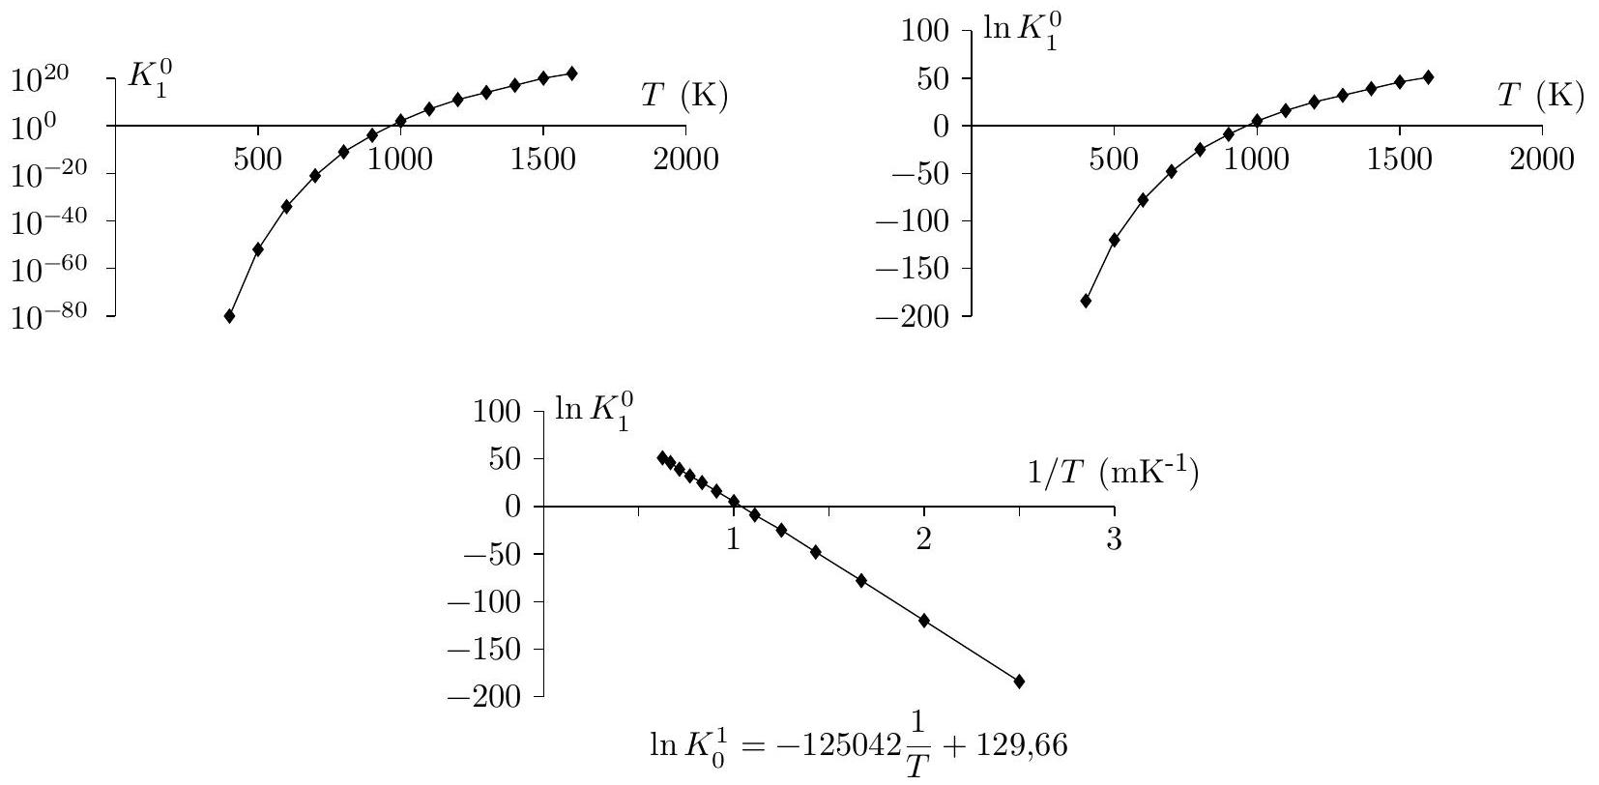
Figure 14 Courbes $K_{1}^{0}=f(T),ln⁡K_{1}^{0}=f(T),ln⁡K_{1}^{0}=f(1/T)$
a) À l'aide de la figure 14, déterminer le signe de l'enthalpie standard $Δ_{r}H_{1}^{0}$ de la réaction (1) puis sa valeur en la supposant indépendante de la température.
b) Quelle est l'influence d'une augmentation de la température à pression et composition constante ? Justifier. En déduire si l'industriel a intérêt à travailler à basse ou haute température.
III.D.2) Dans un réacteur de volume constant 8 litres, préalablement vide, on introduit 18 g de ${SiO}_{2}$ solide et 32 g de ${CaC}_{2}$ solide. On opère à $T=1730 K>1683 K$. On suppose que la phase gazeuse est assimilable à un gaz parfait.
a) Écrire l'équation ( $1^{′}$ ) en précisant les états physiques des espèces chimiques.
b) Sachant que la constante d'équilibre de la réaction ( $1^{′}$ ) vaut : $K_{1^{′}}^{0}(1730 K)=3,68×{10}^{24}$, calculer la pression du système si l'équilibre est atteint puis la quantité de matière de monoxyde de carbone formé. Conclure.
c) En déduire les quantités de matière des différents espèces chimiques à l'état final, ainsi que la pression de la phase gazeuse (supposée parfaite).
III.D.3) Le silicium obtenu est mis en réaction avec du chlorure d'hydrogène gazeux ( HCl ) à ${300}^{∘}C$. On forme majoritairement le trichlorosilane ( ${SiHCl}_{3}$ ) mais également le dichlorosilane ${SiH}_{2}{Cl}_{2}$. Après refroidissement à $15 ^{∘}C$, on obtient un mélange liquide de ${SiHCl}_{3}$ et de ${SiH}_{2}{Cl}_{2}$ de composition molaire $80\%$ en ${SiHCl}_{3}$. Une distillation fractionnée permet alors de purifier le trichlorosilane ${SiHCl}_{3}$.
Le trichlorosilane ultra-pur est réduit par l'hydrogène vers ${1000}^{∘}C$, selon la réaction :
$$…{SiHCl}_{3( g)}+…H_{2( g)}=…{Si}_{(s)}+…{HCl}_{(g)}$$
Le silicium ultra-pur, produit par cette réaction, est déposé sur un barreau de silicium. Le silicium obtenu est directement utilisable pour la fabrication des MEMS.
a) Ajuster les nombres stœchiométriques de l'équation (2).
b) Que valent à 298 K les enthalpies standard de formation de $H_{2( g)}$ et de ${Si}_{(s)}$ ?
c) Calculer l'enthalpie $Δ_{r}H_{2}^{0}$ de la réaction à 298 K .
d) La réaction est réalisée à la pression $P=0,1$ bar. Justifier le choix de pression égale à 0,1 bar plutôt que 1,0 bar à température fixée.
DONNÉES
Données à 298 K .
Constantes
Constante d'Avogadro
Constante de Faraday
$$N_{A}=6,02×{10}^{23}{ mol}^{−1}$$
Constante des gaz parfaits
$$\begin{matrix} & F=96,5×{10}^{3}C⋅{ mol}^{−1} \\ & R=8,31 J⋅{ K}^{−1}⋅{ mol}^{−1}\end{matrix}$$
On prendra $\frac{RTln⁡10}{F}≈0,059 V$ à 298 K
Extrait du tableau périodique des éléments
 | H | C | N | O | Al | Si | Cl | Ca
Numéro atomique | 1 | 6 | 7 | 8 | 13 | 14 | 17 | 20
Masse molaire $\left(g⋅{mol}^{−1}\right)$ | 1,01 | 12,0 | 14,0 | 16,0 | 27,0 | 28,1 | 35,5 | 40,1

Relation de Van't Hoff
$$\frac{dln⁡\left(K^{0}\right)}{dT}=\frac{Δ_{r}H^{0}}{RT^{2}}$$
Données thermodynamiques
 | $${Si}_{(s)}$$ | $${SiO}_{2( s)}$$ | $${SiHCl}_{3( g)}$$ | $$H_{2( g)}$$ | $${HCl}_{(g)}$$ | $${CaC}_{2( s)}$$ | $${CaO}_{(s)}$$
Température de fusion $T_{\text{fusion }}(K)$ | 1683 | 1883 | 139 | 14 | 159 | 2430 | 2886
Enthalpie standard de formation $$Δ_{f}H^{0}$$  $$\left( kJ⋅{ mol}^{−1}\right)$$ | $$?$$ | -911 | $$−488,5$$ | $$?$$ | $$−92,3$$ | -63 | -635

- $^{1}$ D'après H. Babinsky "How do wings work", Physics Education,38(6),497, 2003

